代码规范文件导入Eclipse说明

1.打开Eclipse-Window-Preferences,找到Java-Code Style（如果找不到Code Style,请自行安装checkstyle插件）,按以下截图导入文件
1)选择Clean Up后选择右边按钮import…导入aspire-checkstyle.xml
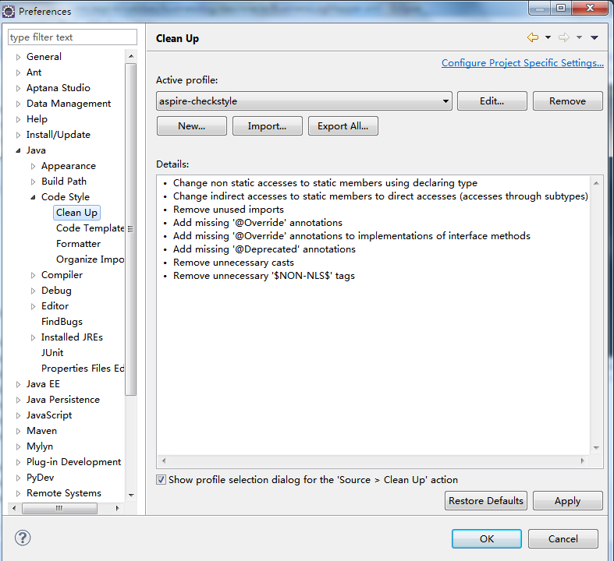

2) 选择Code Template后选择右边按钮import…导入aspire-codetemplates.xml

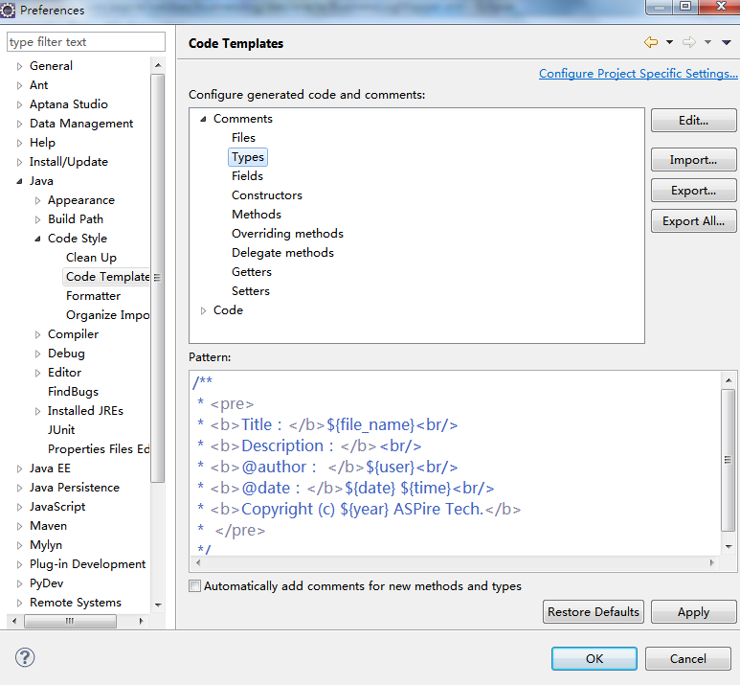

3) 选择Code Template后选择右边按钮import…导入aspire-codeformatter.xml
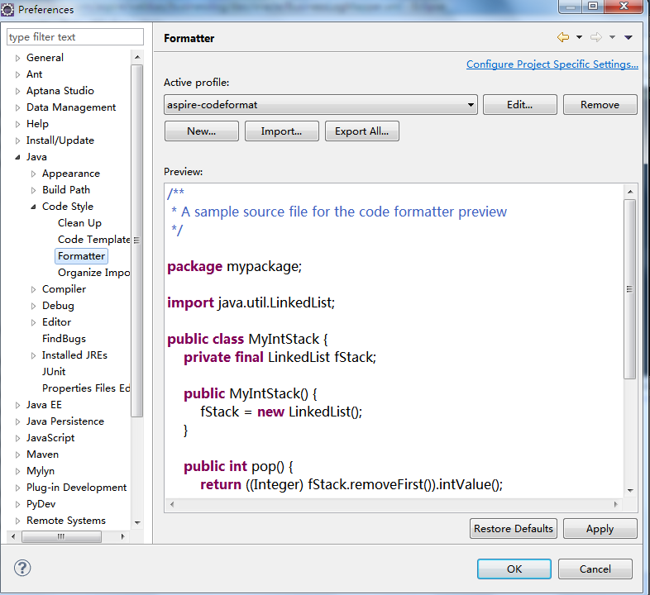

导完后，在代码中可通过快捷键Alt + Shit + F 格式化代码。

